PROGETTO “ADOTTA UN NONNO”

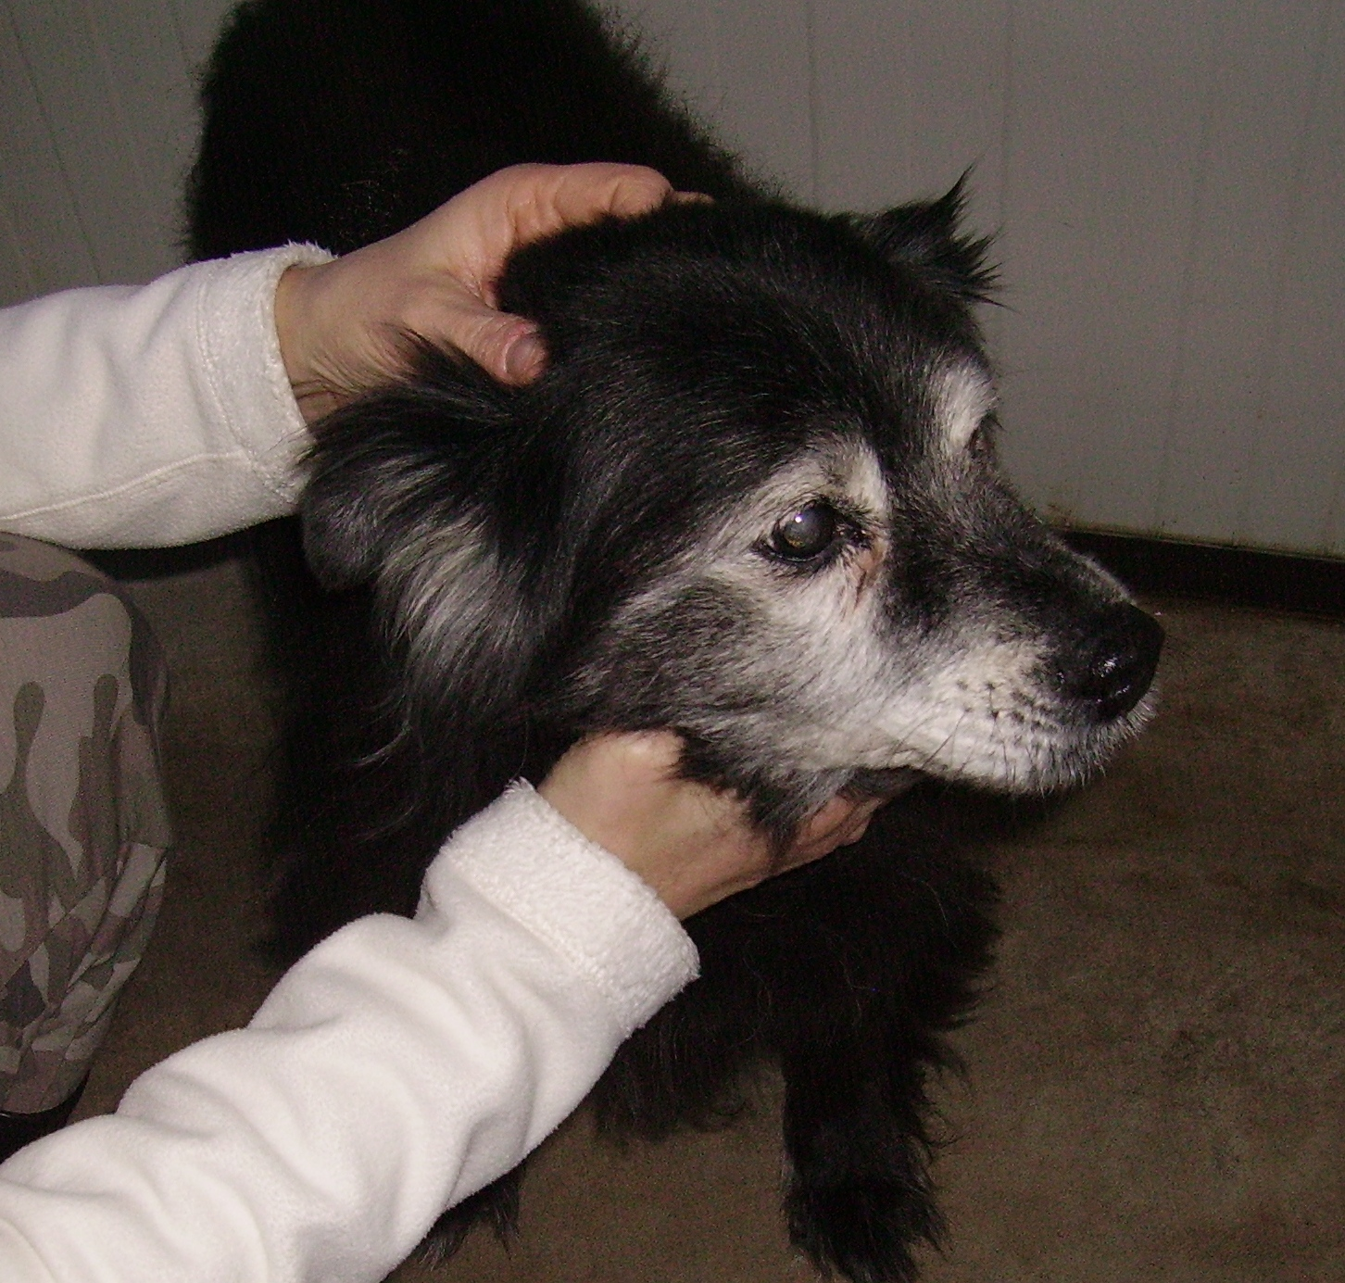

MIKA

Mika è una nonnina dolcissima, nata nel 2000.
Con il suo ottimo carattere, la taglia piccola e quel musetto sale e pepe, sarà la gioia di chiunque vorrà adottarla.
Lei chiede solo un angolino sicuro, affetto e sicurezza.
Per conoscerla chiamate il canile di Ravenna 0544 453095

